Parrocchia della

CATTEDRALE di PESCIA

21 novembre 2021

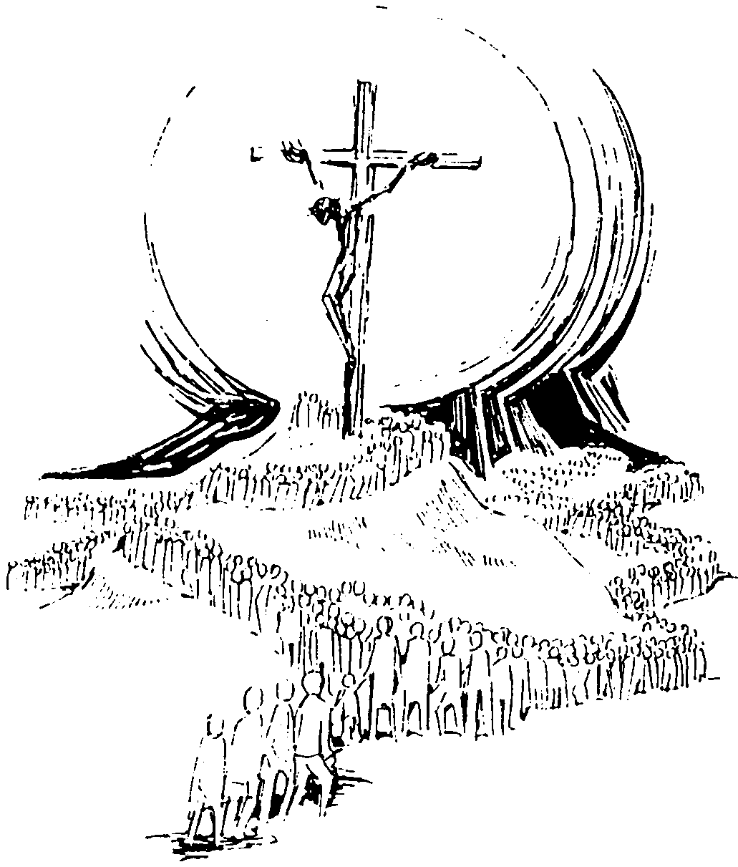
GESU’ CRISTO
RE DELL’UNIVERSO

XXXIV DOMENICA
DEL TEMPO ORDINARIO

RITI DI INTRODUZIONE

TI ESALTO DIO MIO RE
Rit. Ti esalto, Dio, mio re, canterò in eterno a te: io voglio lodarti, Signor, e benedirti. Alleluia.
1 Il Signore è degno di ogni lode, non si può misurar la sua grandezza, ogni vivente proclama la sua gloria, la sua opera è giustizia e verità.
2 Il Signore protegge chi lo teme, ma disperde i superbi di cuore. Egli ascolta il grido del suo servo: ogni lingua benedica il suo nome.

Nel nome del Padre e del Figlio e dello Spirito Santo. Amen.
Il Dio della speranza, che ci riempie di ogni gioia e pace nella fede per la potenza dello Spirito Santo, sia con tutti voi.
E con il tuo spirito.

ATTO PENITENZIALE
Fratelli e sorelle, la festa di Cristo Re ci invita a vivere come cittadini del regno dei cieli; sapendo di aver mancato ai nostri doveri di cristiani domandiamo perdono a Dio e ai fratelli.
Breve pausa di riflessione personale
Confesso a Dio onnipotente e a voi, fratelli e sorelle, che ho molto peccato in pensieri, parole, opere e omissioni, per mia colpa, mia colpa, mia grandissima colpa. E supplico la beata sempre vergine Maria, gli angeli, i santi e voi, fratelli e sorelle, di pregare per me il Signore Dio nostro.
Dio onnipotente abbia misericordia di noi, perdoni i nostri peccati e ci conduca alla vita eterna. Amen.
Kyrie, eleison. Kyrie, eleison.
Christe, eleison. Christe, eleison.
Kyrie, eleison. Kyrie, eleison.
Gloria a Dio nell'alto dei cieli e pace in terra agli uomini, amati dal Signore. Noi ti lodiamo, ti benediciamo, ti adoriamo, ti glorifichiamo, ti rendiamo grazie per la tua gloria immensa, Signore Dio, Re del cielo, Dio Padre onnipotente. Signore, Figlio unigenito, Gesù Cristo, Signore Dio, Agnello di Dio, Figlio del Padre, tu che togli i peccati del mondo, abbi pietà di noi; tu che togli i peccati del mondo, accogli la nostra supplica; tu che siedi alla destra del Padre, abbi pietà di noi. Perché tu solo il Santo, tu solo il Signore, tu solo l'Altissimo, Gesù Cristo, con lo Spirito Santo: nella gloria di Dio Padre. Amen.

COLLETTA
O Padre, che hai mandato nel mondo il tuo Figlio, re e salvatore, e ci hai resi partecipi del sacerdozio regale, fa’ che ascoltiamo la sua voce, per essere nel mondo fermento del tuo regno di giustizia e di pace. Per il nostro Signore Gesù Cristo, tuo Figlio, che è Dio, e vive e regna con te, nell’unità dello Spirito Santo, per tutti i secoli dei secoli. Amen.

LITURGIA DELLA PAROLA
Prima Lettura
Dal libro del profeta Daniele
Guardando nelle visioni notturne, ecco venire con le nubi del cielo uno simile a un figlio d’uomo; giunse fino al vegliardo e fu presentato a lui. Gli furono dati potere, gloria e regno; tutti i popoli, nazioni e lingue lo servivano: il suo potere è un potere eterno, che non finirà mai, e il suo regno non sarà mai distrutto.
Parola di Dio. Rendiamo grazie a Dio.

Salmo Responsoriale
R. Il Signore regna, *
si riveste di splendore.
Il Signore regna, si riveste di maestà: si riveste il Signore, si cinge di forza. R/.
È stabile il mondo, non potrà vacillare. Stabile è il tuo trono da sempre, dall’eternità tu sei. R/.
Davvero degni di fede i tuoi insegnamenti! La santità si addice alla tua casa per la durata dei giorni, Signore. R/.

Seconda Lettura
Dal libro dell'Apocalisse di san Giovanni apostolo
Gesù Cristo è il testimone fedele, il primogenito dei morti e il sovrano dei re della terra. A Colui che ci ama e ci ha liberati dai nostri peccati con il suo sangue, che ha fatto di noi un regno, sacerdoti per il suo Dio e Padre, a lui la gloria e la potenza nei secoli dei secoli. Amen. Ecco, viene con le nubi e ogni occhio lo vedrà, anche quelli che lo trafissero, e per lui tutte le tribù della terra si batteranno il petto. Sì, Amen! Dice il Signore Dio: Io sono l’Alfa e l’Omèga, Colui che è, che era e che viene, l’Onnipotente!
Parola di Dio. Rendiamo grazie a Dio.

Canto al Vangelo
Benedetto colui che viene nel nome del Signore! Benedetto il Regno che viene, del nostro padre Davide!

Vangelo
Dal vangelo secondo Giovanni
In quel tempo, Pilato disse a Gesù: «Sei tu il re dei Giudei?». Gesù rispose: «Dici questo da te, oppure altri ti hanno parlato di me?». Pilato disse: «Sono forse io Giudeo? La tua gente e i capi dei sacerdoti ti hanno consegnato a me. Che cosa hai fatto?». Rispose Gesù: «Il mio regno non è di questo mondo; se il mio regno fosse di questo mondo, i miei servitori avrebbero combattuto perché non fossi consegnato ai Giudei; ma il mio regno non è di quaggiù». Allora Pilato gli disse: «Dunque tu sei re?». Rispose Gesù: «Tu lo dici: io sono re. Per questo io sono nato e per questo sono venuto nel mondo: per dare testimonianza alla verità. Chiunque è dalla verità, ascolta la mia voce».
Parola del Signore. Lode a te, o Cristo.

Credo in un solo Dio, Padre onnipotente, creatore del cielo e della terra, di tutte le cose visibili e invisibili. Credo in un solo Signore, Gesù Cristo, unigenito Figlio di Dio, nato dal Padre prima di tutti i secoli: Dio da Dio, Luce da Luce, Dio vero da Dio vero, generato, non creato, della stessa sostanza del Padre; per mezzo di lui tutte le cose sono state create. Per noi uomini e per la nostra salvezza discese dal cielo, e per opera dello Spirito santo si è incarnato nel seno della vergine Maria e si è fatto uomo. Fu crocifisso per noi sotto Ponzio Pilato, morì e fu sepolto. Il terzo giorno è risuscitato, secondo le Scritture, è salito al cielo, siede alla destra del Padre. E di nuovo verrà, nella gloria, per giudicare i vivi e i morti, e il suo regno non avrà fine. Credo nello Spirito Santo, che è Signore e dà la vita, e procede dal Padre e dal Figlio. Con il Padre e il Figlio è adorato e glorificato, e ha parlato per mezzo dei profeti. Credo la Chiesa, una santa cattolica e apostolica. Professo un solo battesimo per il perdono dei peccati. Aspetto la risurrezione dei morti e la vita del mondo che verrà. Amen.

PREGHIERA DEI FEDELI
Fratelli e sorelle, chiediamo al Padre che la Chiesa e il mondo, uniti a Cristo Re, trovino la pace nella giustizia e nell’amore.
Preghiamo insieme e diciamo:
Padre, venga il tuo Regno.
Per la Chiesa: perché sia segno credibile del regno di Cristo, regno di giustizia, di amore e di pace, preghiamo.
Per la società in cui viviamo: perché spalanchi le porte a Cristo, salvatore esigente ma liberante, preghiamo.
Per la nostra comunità parrocchiale: perché in essa Cristo sia ben visibile, grazie anche al nostro stile di vita, preghiamo.
 O Padre, rendici strumenti della tua concordia. Dove c’è l’odio, fa’ che noi portiamo pace; dove c’è divisione, l’unità; dove c’è disperazione, la speranza. Te lo chiediamo per Cristo, re della pace, che vive e regna nei secoli dei secoli. Amen.

LITURGIA EUCARISTICA

LE MANI ALZATE
Rit. Le mani alzate verso te Signor, per offrirti il mondo; le mani alzate verso te, Signor, gioia è in me nel profondo.
1 Guidaci tu, Signore, col tuo amore per strade ignote verso te. Siam pellegrini sulle vie del mondo: tu solo puoi condurci a te.
2 Prendici tu, Signore nel tuo amore; nulla noi siamo senza te. Anima e corpo son la nostra offerta; per noi tu solo sarai Re.

Pregate, fratelli e sorelle, perché questa nostra famiglia, radunata dallo Spirito Santo nel nome di Cristo, possa offrire il sacrificio gradito a Dio Padre onnipotente. Il Signore riceva dalle tue mani questo sacrificio a lode e gloria del suo nome, per il bene nostro e di tutta la sua santa Chiesa.

SULLE OFFERTE
(In piedi) Ti offriamo, o Padre, il sacrificio di Cristo per la nostra riconciliazione, e ti preghiamo umilmente: il tuo Figlio conceda a tutti i popoli il dono dell’unità e della pace. Egli vive e regna nei secoli dei secoli. Amen.

PREGHIERA EUCARISTICA
Il Signore sia con voi.
E con il tuo spirito.
In alto i nostri cuori.
Sono rivolti al Signore.
Rendiamo grazie al Signore nostro Dio.
È cosa buona e giusta.
È veramente cosa buona e giusta, nostro dovere e fonte di salvezza, rendere grazie sempre e in ogni luogo a te, Signore, Padre santo, Dio onnipotente ed eterno. Tu con olio di esultanza hai consacrato Sacerdote eterno e Re dell’universo il tuo Figlio unigenito, Gesù Cristo Signore nostro. Egli, sacrificando se stesso immacolata vittima di pace sull’altare della croce, portò a compimento i misteri dell’umana redenzione; assoggettate al suo potere tutte le creature, offrì alla tua maestà infinita il regno eterno e universale: regno di verità e di vita, regno di santità e di grazia, regno di giustizia, di amore e di pace. E noi, uniti agli Angeli e agli Arcangeli, ai Troni e alle Dominazioni e alla moltitudine dei cori celesti, cantiamo con voce incessante l’inno della tua gloria:
Santo, Santo, Santo il Signore Dio dell'universo. I cieli e la terra sono pieni della tua gloria. Osanna nell'alto dei cieli. Benedetto colui che viene nel nome del Signore. Osanna nell'alto dei cieli.

RITI DI COMUNIONE

VITA SENZA FINE
1 Avevo tanta voglia di viaggiare, d’andar verso una vita senza fine. Allora ho chiesto a Dio: «Qual è il segreto» e m’ha risposto: «Vieni dietro a me».
Rit. Prendimi per mano, Dio mio, guidami nel mondo a modo tuo. La strada è tanto lunga e tanto dura, però con te nel cuor non ho paura.
2 Abbraccia la tua croce ogni giorno e portala nel mondo, ovunque vai; t’insegnerò la strada dell’amore e sentirai la pace dentro il cuore.
3 Su quella croce un giorno io sono morto per farti dono della vita mia, ma il terzo giorno poi io son risorto perché l’Amore mio rimanga in te.
4 Aiutami, o Signore, ad amare così com’hai amato anche tu, vedere nel fratello il tuo volto che soffre e mi domanda Carità.
5 La gioia che tu porti, o Signore, fa’ nascere speranza nel mio cuore perché il mondo creda nel tuo Regno di amore, pace e vera libertà.

DOPO LA COMUNIONE
O Padre, che ci hai nutriti con il pane della vita immortale, fa’ che obbediamo con gioia ai comandamenti di Cristo, Re dell’universo, per vivere senza fine con lui nel regno dei cieli. Egli vive e regna nei secoli dei secoli. Amen.

RITI DI CONCLUSIONE
Il Signore sia con voi.
E con il tuo spirito.
Vi benedica Dio onnipotente Padre e Figlio e Spirito Santo. Amen.
Nel nome del Signore: andate in pace.
Rendiamo grazie a Dio.
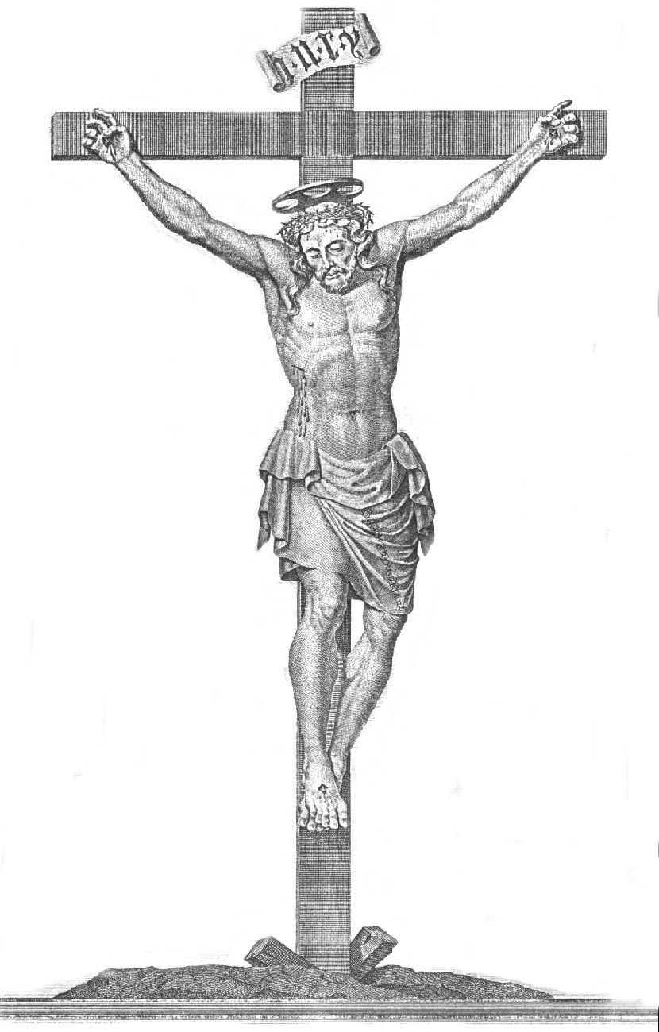

INNO AL SS. CROCIFISSO
Rit. Evviva la Croce, la Croce evviva: evviva la Croce e chi la esaltò.
1 O Pescia, di grazie ti colma il Signore, la pace e l'amore t'ispira dal ciel.
2 Se cinger tu brami la fronte di allori, o Pescia, nei cuori trionfi Gesù.

